Κεντρική Υπηρεσία  Δ/νση Φιλοτελισμού |  | 

Πληρ.: Κ. Σχοινά
Τηλ. : 210 33 53 662
Hμερ.: 15.07.2022
Α.Π. : 6.3.1/ 143 /244.3

Ανήκει στην 6.3.1/ 143 /244.3/ 15.07.2022 Ειδική Εγκύκλιο

Α Ν Α Κ Ο Ι Ν Ω Σ Η

ΘΕΜΑ: «Διάθεση πλαστικών φύλλων με ποσέτες γραμματοσήμων»

- ΓΕΝΙΚΑ:

Σας πληροφορούμε ότι, τα Ελληνικά Ταχυδρομεία διαθέτουν πλαστικά φύλλα με ποσέτες γραμματοσήμων, κατάλληλα για τα λευκώματα συλλογών, προκειμένου οι συλλέκτες – φιλοτελιστές να διατηρούν τα προϊόντα της συλλογής τους σε άριστη κατάσταση.

- ΠΡΟΪΟΝΤΑ:

  - Ποσέτες γραμματοσήμων:

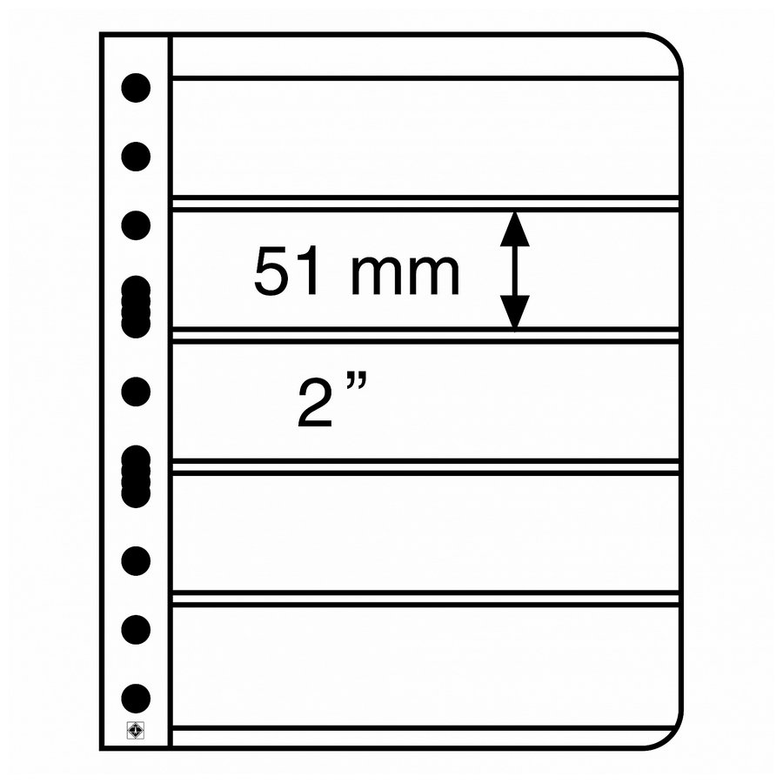 | Χρώμα: Μαύρο
 | Διάσταση φύλλου: Α4 (280x216mm)
 | Με τρύπες για να προσαρμόζεται σε όλα τα λευκώματα
 | Κάθε φύλλο έχει 5 διάφανες θήκες (ποσέτες) διάστασης 195x51mm
 | Χώρα κατασκευής: Γερμανία (LEUCHTURM)
 | Barcode: 4004117952555

Τιμή: Θα πωλούνται προς ένα ευρώ και είκοσι λεπτά (1,20 €) ανά φύλλο συμπεριλαμβανομένου Φ.Π.Α. 24% (0,97 € + 0,23 €). Στις περιοχές που υπάγονται σε μειωμένο συντελεστή Φ.Π.Α. η τιμή τεμαχίου θα διαμορφωθεί σε ένα ευρώ και δεκατρία λεπτά (1,13 €) συμπεριλαμβανομένου Φ.Π.Α. 17% (0,97 € + 0,16 €).

  - Ποσέτες τετράδων γραμματοσήμων:

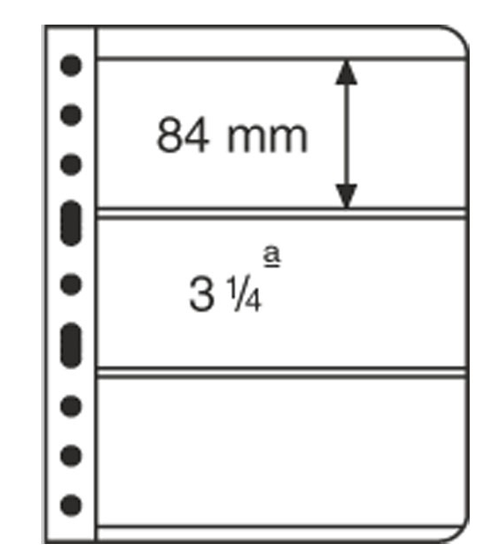 | Χρώμα: Μαύρο
 | Διάσταση φύλλου: Α4 (280x216mm)
 | Με τρύπες για να προσαρμόζεται σε όλα τα λευκώματα
 | Κάθε φύλλο έχει 3 διάφανες θήκες (ποσέτες) διάστασης 195x84mm
 | Χώρα κατασκευής: Γερμανία (LEUCHTURM)
 | Barcode: 4004117952531

Τιμή: Θα πωλούνται προς ένα ευρώ και είκοσι λεπτά (1,20 €) ανά φύλλο συμπεριλαμβανομένου Φ.Π.Α. 24% (0,97 € + 0,23 €). Στις περιοχές που υπάγονται σε μειωμένο συντελεστή Φ.Π.Α. η τιμή τεμαχίου θα διαμορφωθεί σε ένα ευρώ και δεκατρία λεπτά (1,13 €) συμπεριλαμβανομένου Φ.Π.Α. 17% (0,97 € + 0,16 €).

  - Ποσέτες φύλλων γραμματοσήμων:

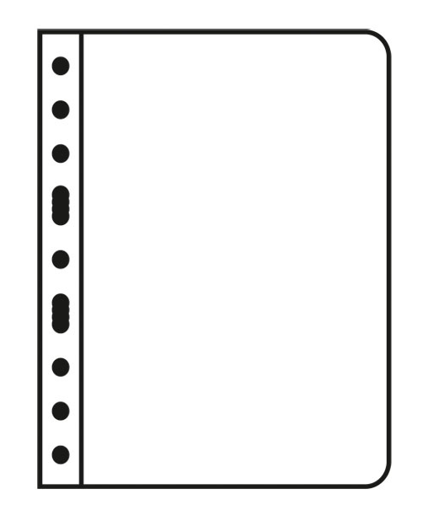 | Χρώμα: Μαύρο
 | Διάσταση φύλλου: Α4 (280x216mm)
 | Με τρύπες για να προσαρμόζεται σε όλα τα λευκώματα
 | Κάθε φύλλο έχει 1 διάφανη θήκη διάστασης 195x263mm
 | Χώρα κατασκευής: Γερμανία (LEUCHTURM)
 | Barcode: 4004117952517

Τιμή: Θα πωλούνται προς ένα ευρώ και είκοσι λεπτά (1,20 €) ανά φύλλο συμπεριλαμβανομένου Φ.Π.Α. 24% (0,97 € + 0,23 €). Στις περιοχές που υπάγονται σε μειωμένο συντελεστή Φ.Π.Α. η τιμή τεμαχίου θα διαμορφωθεί σε ένα ευρώ και δεκατρία λεπτά (1,13 €) συμπεριλαμβανομένου Φ.Π.Α. 17% (0,97 € + 0,16 €).

3. ΔΙΑΘΕΣΗ:

Τα παραπάνω προϊόντα θα διατίθενται από:
- το ηλεκτρονικό κατάστημα (eshop) των Ελληνικών Ταχυδρομείων www.elta.gr
- τα Ταχ/κά Καταστήματα του Δικτύου ΕΛΤΑ.

Πίνακας Παραληπτών:
1. Όλες τις Υπηρεσιακές Λειτουργίες ΕΛΤΑ

ΑΠΟ ΤΗ ΔΙΕΥΘΥΝΣΗ ΦΙΛΟΤΕΛΙΣΜΟΥ

2. Πίνακας παραληπτών που έχει σταλεί
στο τμήμα διεκ/σης Κ.Υ. ΕΛΤΑ

